**THEMA: ORIËNTATIE**

**Subthema 3: Op weg**

Instructiefase 1: Een gamma aan kaarten

Toepassingsfase 1: Een gamma aan kaarten

Instructiefase 2: Laat je rijden!

Toepassingsfase 2: Laat je rijden!

Instructiefase 3: Hoe werkt de GPS?

Toepassingsfase 3: Hoe werkt de GPS?

**Pretest**

Welkom! Vandaag kom je meer te weten over allerlei soorten kaarten. Zijn er al dingen die je daarover weet? Probeer het eens met deze vragen. De dingen die je nog niet weet, kom je ongetwijfeld straks nog tegen.

1. Wat kan je niet op een natuurkundige kaart vinden?
2. straten
3. rivieren
4. gebergtes
5. zeeën
6. Welke kaart gebruik je als je wil weten hoe je van Brussel naar Parijs kan geraken?
7. een staatkundige kaart
8. een metrokaart
9. een wegenkaart
10. een plattegrond
11. Je wil met de tram van Wondelgem naar Flanders Expo. Welke tramlijn moet je nemen?
12. De rode tramlijn 1
13. De groene tramlijn 4
14. De gele tramlijn 21
15. De gele tramlijn 22

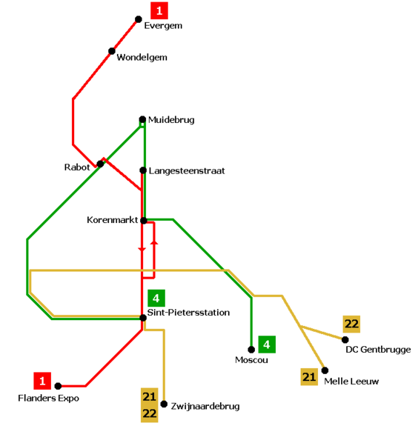

1. Een GPS is een navigatiesysteem. Wat past niet in het rijtje thuis?
2. zon
3. satelliet
4. ontvanger
5. kaarten

**Instructiefase 1: Een gamma aan kaarten**

Kaarten heb je in alle maten en kleuren. En je kan er heel wat informatie op terugvinden. Ken je deze kaarten?

Op een **wegenkaart** vind je niet alle straten terug. Alleen de verkeerswegen die dorpen, gemeenten of steden met elkaar verbinden, zijn hierop aangeduid. Voor snelwegen worden andere kleuren gebruikt dan voor kleinere wegen.

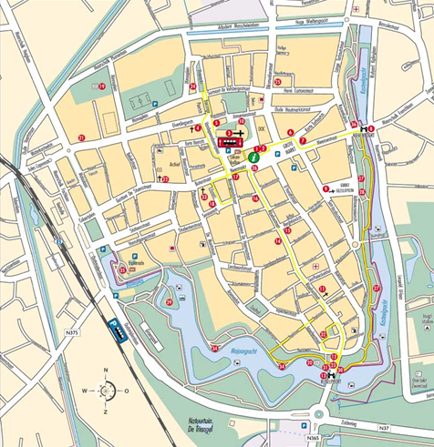

Op een **staatkundige kaart** staan de grenzen tussen landen. Grenzen kunnen rechte lijnen zijn. Soms lopen grenzen langs rivieren of bergen. Door politieke gebeurtenissen kunnen staatkundige kaarten aangepast worden.

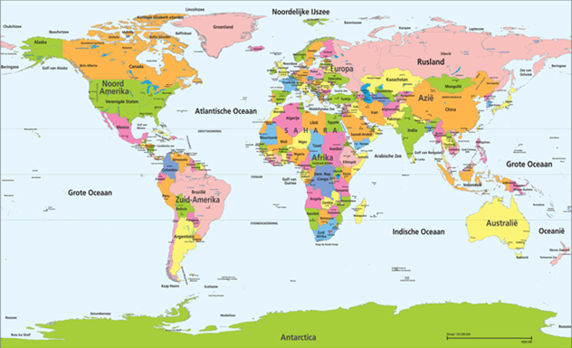

Van elke stad bestaat een **stratenplan**. Daarop vind je alle grote en kleine straten, gebouwen en parken, zodat je niet verdwaald geraakt. Zo’n kaart kan heel nuttig zijn als je door een stad wandelt of fietst.

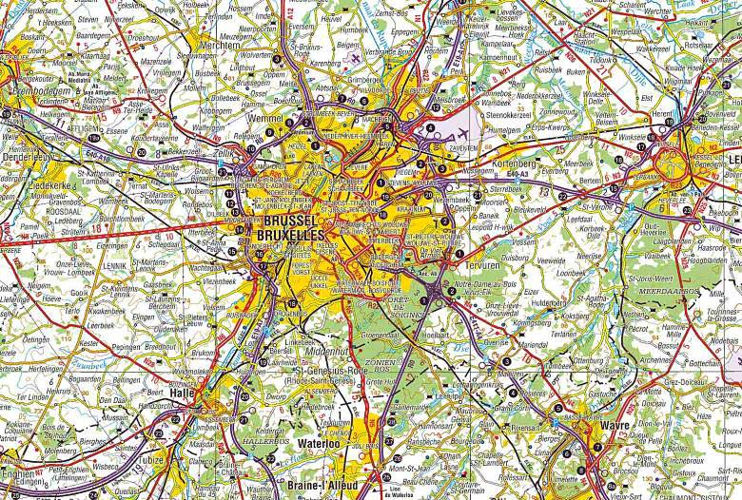

Een **bus-, tram- of metrokaart** is een speciale kaart waarop de lijnen, haltes en nummers van het openbaar vervoer aangeduid staan. Elke bus-, tram- of metrolijn heeft ook een eigen kleur.

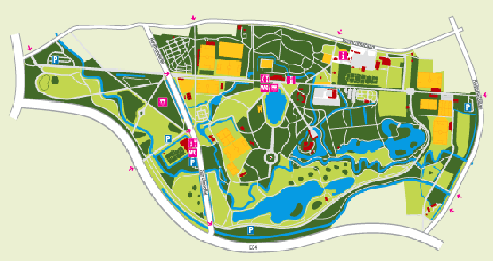

Een **plattegrond** kan handig zijn als je door een pretpark of wandelpark loopt. Deze kaart geeft een gedetailleerd beeld van alle paden, gebouwen en belangrijke plaatsen in een klein gebied.

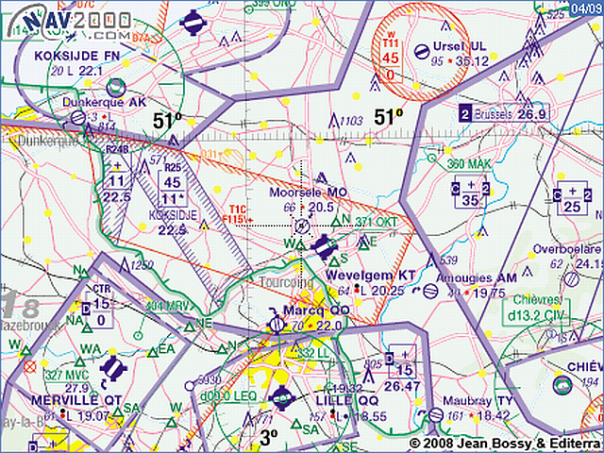

Een **luchtvaartkaart** is een kaart voor piloten. Je vindt er vliegroutes en luchthavens op. Ook de hoogte van obstakels, zoals bergen, en natuurfenomenen, zoals meren en rivieren, zijn erop aangeduid.

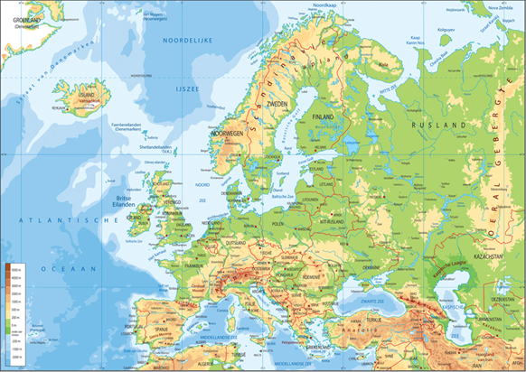

Op een **natuurkundige kaart** krijg je informatie over het landschap van een gebied, zoals rivieren, meren, bergen, woestijnen en andere natuurlijke fenomenen. Soms worden ook steden en landsgrenzen aangegeven.

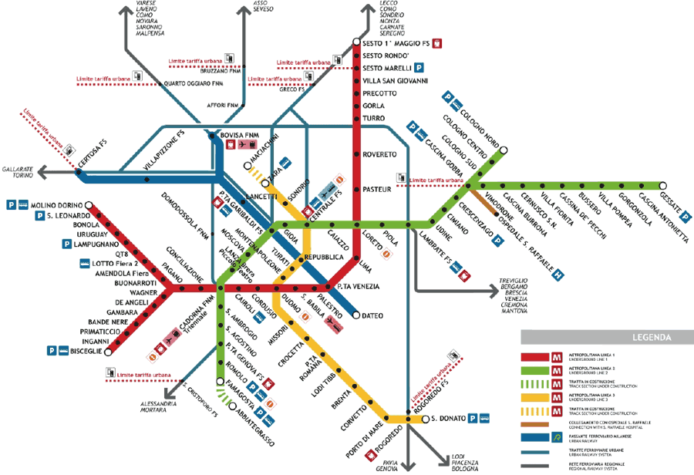

**Toepassingsfase 1 (toepassing 1): Een gamma aan kaarten**

Je plant samen met je klas een schoolreis naar Doornik in Henegouwen. Kan jij zeggen welke soort kaart je het best gebruikt voor elke situatie? Zet de kaarten op de juiste plaats.

|  |  |  |
| --- | --- | --- |
| Jullie maken een stadswandeling door Doornik. Hoe kan je je weg daar vinden? |  | Natuurkundige kaart |
| Door Doornik loopt een rivier. Welke rivier is dat? |  | Wegenkaart |
| In de buurt van Doornik ligt het dierenpark Pairi Daiza. Hoe kan je te weten komen waar de verschillende dieren in het park zitten? |  | Stratenplan |
| Doornik ligt in Henegouwen. Je wil graag weten waar die provincie ligt en aan welk land het grenst. |  | Staatkundige kaart |
| Jullie gaan met de bus naar Doornik. Hoe kan je te weten komen welke wegen de bus neemt om tot daar te geraken? |  | Plattegrond |

**Goed gedaan!**

**Probeer het nog een keer. Denk goed na welke kaart je in welke situatie kan gebruiken.**

**Het is je nog niet helemaal gelukt. Volgende keer beter.**

**Instructiefase 2: Laat je rijden!**

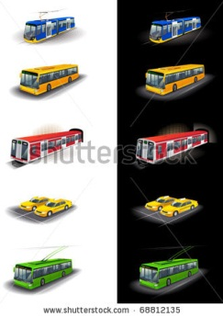

De bus, tram, metro en trein maken deel uit van het openbaar vervoer. Openbaar betekent dat iedereen die dat wil er gebruik van kan maken.

Met de trein reis je voornamelijk om grote afstanden te overbruggen. Om van de ene naar de andere grote stad te gaan ben je het snelst en het gemakkelijkst als je de trein neemt. De bus, tram en metro neem je vooral om je in een stad te verplaatsen of om een korte afstand af te leggen. Om gebruik te kunnen maken van het openbaar vervoer is het wel belangrijk om te weten hoe je het moet gebruiken. Als je bijvoorbeeld de bus of tram wil nemen, moet je even stilstaan bij een aantal zaken.

Ik moet van punt A naar punt B. Waarop moet ik letten als ik de bus, tram of metro neem?



1. Wat is de dichtstbijzijnde halte bij punt A om op te stappen?
2. Wat is de dichtstbijzijnde halte bij punt B om af te stappen?
3. Welke bus, tram of metro brengt me het snelst tot op punt B?
4. In welke richting rijdt de bus, tram of metro die ik nodig heb?

Laten we het eens oefenen. Hieronder vind je een schema van het metro- en tramnetwerk in Brussel.



legende

eindhalte

eindhalte

**Toepassingsfase 2 (toepassing 1): Laat je rijden!**

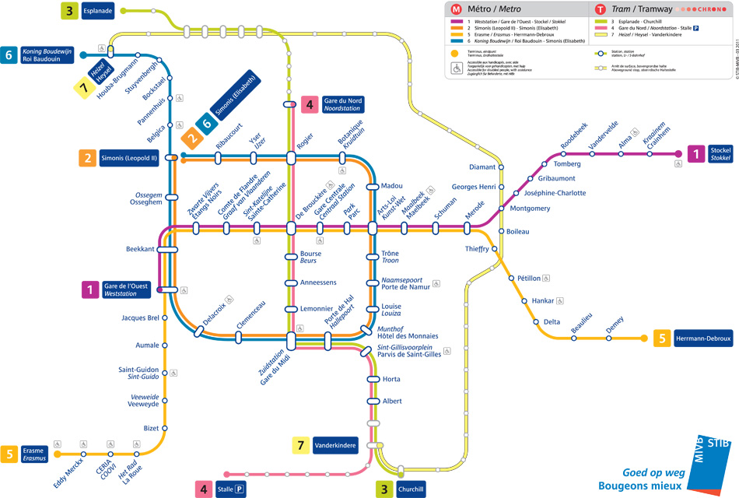

**Bestemming:** Belgisch Stripcentrum

**Adres:** Zandstraat 20, 1000 Brussel

**Metrohalte waar je moet afstappen:** De Brouckère

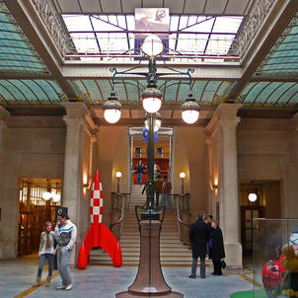

Je wil een bezoek brengen aan het Belgisch Stripcentrum. Welke metro moet je nemen als je opstapt aan halte ‘Beaulieu’? Deze halte is aangeduid met een rode cirkel.

* De paarse metrolijn 1
* De groene metrolijn 3
* De roze metrolijn 4
* De gele metrolijn 5

**Goed gevonden!**

**Probeer het nog een keer. Zoek eerst de halte waar je opstapt, namelijk halte ‘Beaulieu’. Zoek daarna de halte waar je afstapt, namelijk halte ‘De Brouckère’. Kijk dan welke metrolijn tussen die twee haltes rijdt.**

**Volgende keer beter. Om aan het Belgisch Stripcentrum te geraken neem je de gele tramlijn 5. Die rijdt tussen de halte ‘Beaulieu’ en de halte ‘De Brouckère. Bekijk het nog eens goed op het plan voor je verdergaat.**

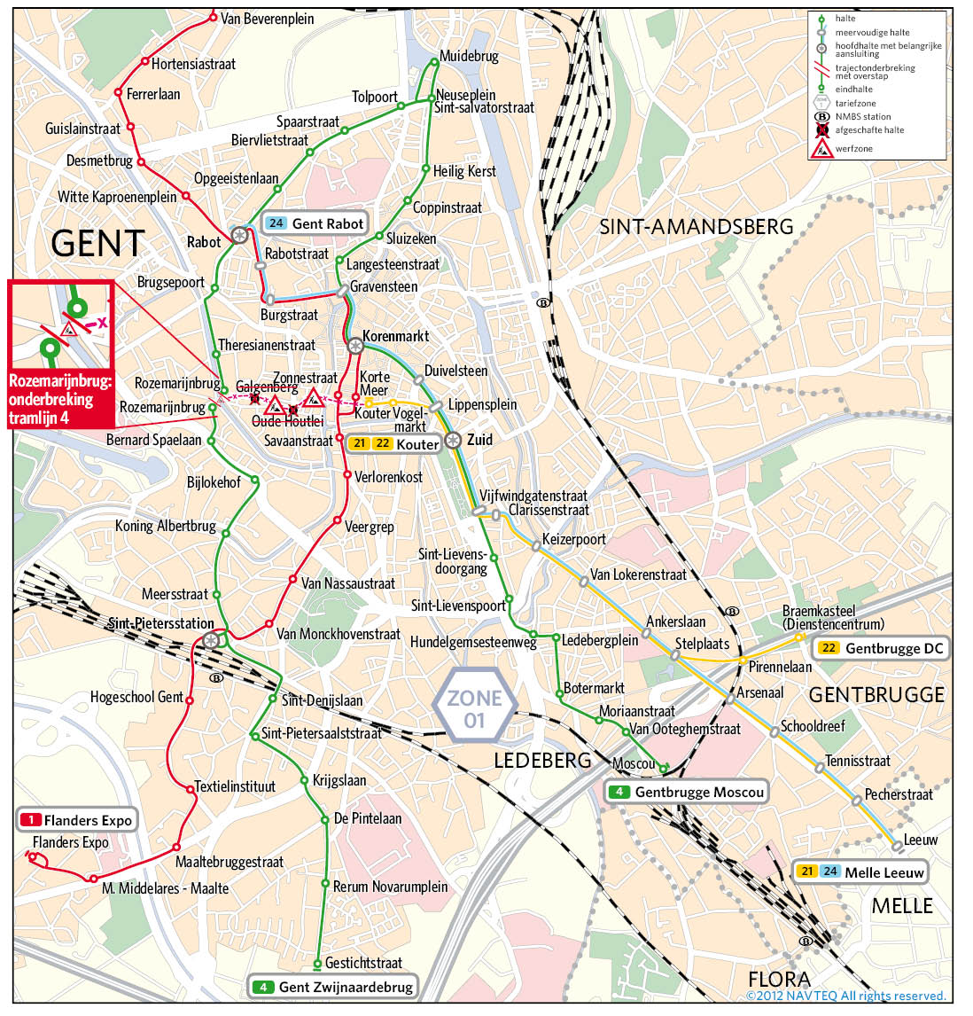

**Bestemming:** De Centrale

**Adres:** Kraankinderstraat 2, 9000 Gent

**Tramhalte waar je moet afstappen:** Heilig Kerst

[](http://www.decentrale.be/default.aspx)

Je volgt een cursus wereldmuziek in ‘De Centrale’. Welke tram moet je nemen om daar te geraken als je opstapt aan halte ‘Botermarkt’? Deze halte is aangeduid met een rode cirkel.

* De rode tramlijn 1
* De groene tramlijn 4
* De gele tramlijn 22
* De blauwe tramlijn 24

**Goed gevonden!**

**Probeer het nog een keer. Zoek eerst de halte waar je opstapt, namelijk halte ‘Botermarkt’. Zoek daarna de halte waar je afstapt, namelijk halte ‘Heilig Kerst’. Kijk dan welke tramlijn tussen die twee haltes rijdt.**

**Volgende keer beter. Om aan ‘De Centrale’ te geraken neem je de groene tramlijn 4. Die rijdt tussen de halte ‘Botermarkt’ en de halte ‘Heilig Kerst’. Bekijk het nog eens goed op het plan voor je verdergaat.**

**Bestemming:** Thai Festival

**Adres:** Groenplaats, 2000 Antwerpen

**Tramhalte waar je moet afstappen:** Groenplaats

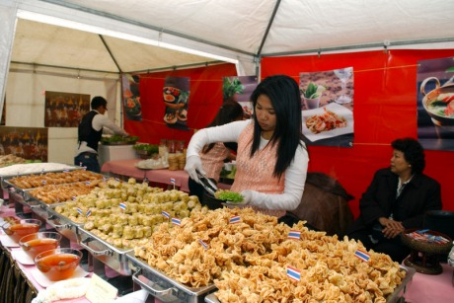

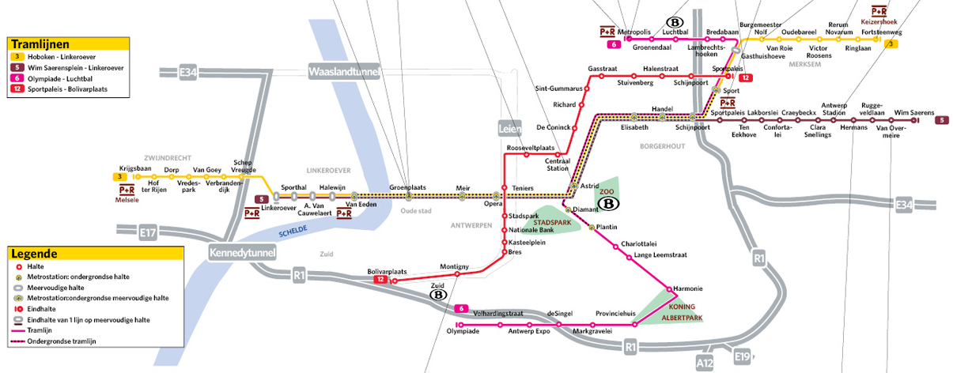

Jullie hebben met de klas een bezoek gepland aan het Thai Festival, een festival waar je kan kennismaken met Thaise gerechten en desserts, dans en muziek. Welke tram moeten jullie nemen om daar te geraken als jullie opstappen aan halte ‘Oudebareel’? Deze halte is aangeduid met een rode cirkel.

* De gele tramlijn 3
* De bruine tramlijn 5
* De roze tramlijn 6
* De rode tramlijn 12

**Goed gevonden!**

**Probeer het nog een keer. Zoek eerst de halte waar je opstapt, namelijk halte ‘Oudebareel’. Zoek daarna de halte waar je afstapt, namelijk halte ‘Groenplaats’. Kijk dan welke tramlijn tussen die twee haltes rijdt.**

**Volgende keer beter. Om aan de Groenplaats te geraken neem je de gele tramlijn 3. Die rijdt tussen de halte ‘Oudebareel’ en de halte ‘Groenplaats’. Bekijk het nog eens goed op hetplan voor je verdergaat.**

**Toepassingsfase 2 (toepassing 2): Laat je rijden!**

Weet jij welke vervoersmaatschappijen in welk deel van België rijden?

|  |  |  |
| --- | --- | --- |
| http://www.google.be/url?source=imglanding&ct=img&q=http://www.scotty.be/media/21360/logo_tec.png&sa=X&ei=U_b2T5zhMMmA8wPY5oSVBw&ved=0CAsQ8wc&usg=AFQjCNECMr2mSp8x8qHJEfJTHnn0JzusEw |  | De bussen en trams van deze vervoersmaatschappij rijden in Vlaanderen. |
| http://www.google.be/url?source=imglanding&ct=img&q=http://www.aquariologie.be/images/Logos/Logo%20NMBS.jpg&sa=X&ei=Svf2T__YMYTT8QOziKmqBw&ved=0CAsQ8wc&usg=AFQjCNF3c1wQohFlw9oOMXb2htbKKMG0eg |  | De bussen, trams en metro’s van deze vervoersmaatschappij rijden in Brussel. |
| http://www.google.be/url?source=imglanding&ct=img&q=http://www.exp-networks.be/wp-content/uploads/2009/04/logo-stib.png&sa=X&ei=rPb2T4bFD9P78QOI-JmaBw&ved=0CAsQ8wc&usg=AFQjCNEGWVP_ln6HXQoCuHedvxmThfyTtQ |  | De treinen van deze vervoersmaatschappij rijden door heel België. |
|  |  | De bussen en trams van deze vervoersmaatschappij rijden in Wallonië. |

**Goed zo! Dat weet je goed!**

**Probeer het nog een keer.**

**Jammer, volgende keer beter.**

**Toepassingsfase 2 (toepassing 3): Laat je rijden!**

Met welk vervoersmiddel geraak je het snelst op je bestemming? Kan jij helpen? Duid het juiste antwoord aan.

* tram 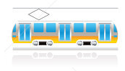
* bus 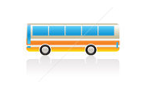
* trein 
* metro 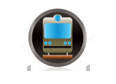

Maya woont in Antwerpen. Ze wil een dagje naar Oostende om op het strand zandkastelen te bouwen. Welk vervoersmiddel raad jij haar aan?

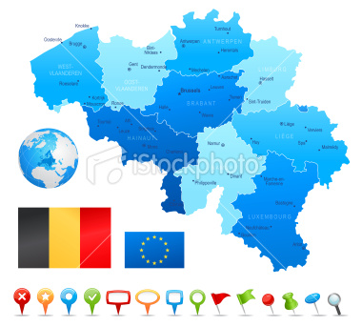

**Goed zo!**

**Probeer het nog een keer. Weet je dat de afstand tussen Oostende en Antwerpen ongeveer 120 km bedraagt?**

**Volgende keer beter. Om van Antwerpen naar Oostende te gaan, neem je best de trein. Die neem je het best om een grote afstand tussen twee steden af te leggen.**

* tram 
* bus 
* trein 
* metro 

In Sint-Niklaas worden elk jaar op de Grote Markt tientallen heteluchtballonnen opgelaten. Rudolf wil naar het spektakel gaan kijken. Hij staat aan het station van Sint-Niklaas en hij wil naar de Grote Markt van Sint-Niklaas. Welk vervoersmiddel raad jij hem aan?

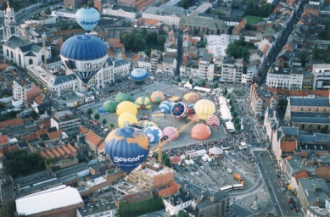

**Goed zo!**

**Probeer het nog een keer. Weet je dat er in het centrum van Sint-Niklaas geen trams rijden?**

**Volgende keer beter. Het station van Sint-Niklaas en de Grote Markt van Sint-Niklaas liggen niet zo ver van elkaar, slechts 2 km. Daarom neem je het best de bus.**

* tram 
* bus 
* trein 
* metro 

Yassin logeert al een aantal dagen bij een van zijn beste vrienden, David, in Bredene. Vandaag willen ze graag een bezoek brengen aan het Sea Life Center in Blankenberge. Welk vervoersmiddel raad jij hen aan?

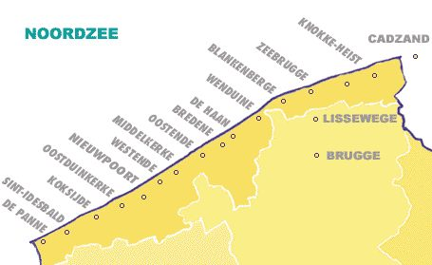

**Goed zo!**

**Probeer het nog een keer. Weet je dat de afstand tussen Bredene en Blankenberge ongeveer 20 km bedraagt?**

**Volgende keer beter. Yassin en David gaan het best met de kusttram van Bredene naar Blankenberge omdat de afstand niet zo groot is.**

**Instructiefase 3: Hoe werkt de GPS?**

Vandaag gebruiken we steeds vaker een GPS om onze weg te vinden. GPS is een Engelse afkorting die staat voor ‘Global Positioning System’ of ‘Globaal Positioneringssysteem’. Het systeem is eerst ontwikkeld voor het Amerikaanse leger. Zoals de naam het zegt, helpt de GPS ons om onze plaats op de wereldbol te bepalen. Zo weet je altijd precies waar op aarde je bent. Vandaag kunnen we het GPS-systeem in zo goed als alle transportmiddelen vinden, zoals in auto’s, vliegtuigen, schepen,… Ook in veel GSM’s is een GPS ingebouwd. Het systeem kan je precies vertellen welke route je moet nemen en om welk uur je op je bestemming aankomt. Maar hoe kan zo’n klein instrument dat weten?

Hoog boven de aarde zweven tientallen satellieten rond, op zo’n 20.000 kilometer hoogte. Zij maken foto’s van de aarde voor kaarten. Maar satellieten zenden ook signalen uit.

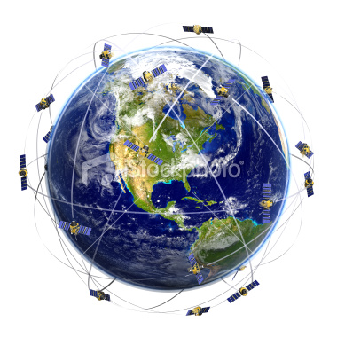



Momenteel wordt gewerkt aan een Europees GPS-systeem, genoemd naar de Italiaanse natuurkundige Galileo. Op 21 oktober 2011 zijn de eerste van in totaal dertig satellieten in de ruimte gelanceerd. Dit systeem zal de afstand én de tijd tussen twee plaatsen heel nauwkeurig kunnen meten.

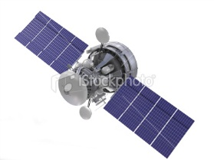

[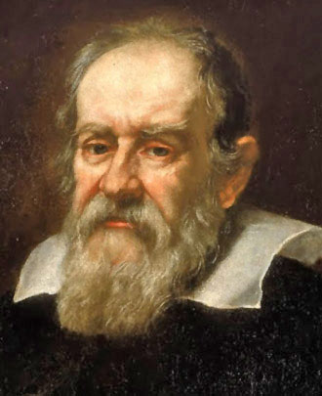](http://upload.wikimedia.org/wikipedia/commons/c/cc/Galileo.arp.300pix.jpg)

Je hebt een GPS-ontvanger nodig die deze signalen opvangt. Zo’n GPS-ontvanger vind je bijvoorbeeld in de auto of in een GSM. Als de GPS-ontvanger en één satelliet verbinding maken met elkaar weet je nog niets… Maar een GPS-ontvanger die het signaal van minstens drie satellieten opvangt, kan wel precies uitrekenen waar je je op aarde bevindt.

Een GPS-systeem bepaalt niet alleen waar op aarde je bent. Het kan ook uitrekenen welke route je moet nemen en wanneer je op je bestemming aankomt. Daarvoor zijn kaarten van over de hele wereld in je GPS opgeslagen. Als je een bestemming ingeeft, kan je GPS precies berekenen hoe je moet gaan, welke route het snelst is en hoelang je erover zal doen. Dit wordt allemaal bepaald aan de hand van de gegevens die de GPS-ontvanger opvangt van de satellieten.

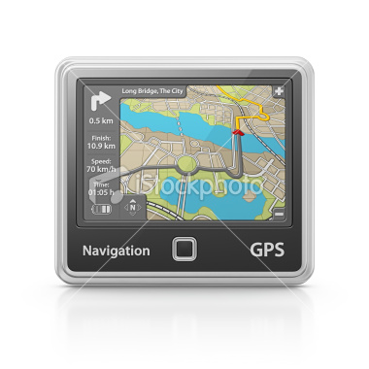

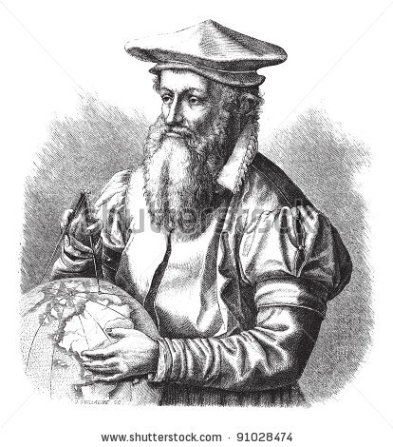

**WIST JE DAT…**de kaarten uit de GPS gebaseerd zijn op het werk van Mercator? Dat is een beroemde Belgische cartograaf die in de 16de eeuw heeft geleefd.

**Toepassingsfase 3 (toepassing 1): Hoe werkt de GPS?**

Wat heb je allemaal nodig om een GPS goed te laten werken? Vind jij alle voorwerpen die je nodig hebt?

|  |  |  |  |
| --- | --- | --- | --- |
|  | zon |  | sterren  stars Royalty Free Stock Vector Art Illustration |
|  |  |  |  |
| kaarten | radio  Digital Portable Radio Royalty Free Stock Photo |  | satellieten |
| ontvanger |  | ontvanger  C:\Users\evlaere\Documents\VALIDIV\E-VALIDIV\E-VALIDIV Omgeving\Thema's\Oriëntatie - Evelien\Illustraties\GPS\stock-illustration-14154388-wireless-icons.jpg |  |

**Goed zo! Je weet wat je nodig hebt om een GPS te laten werken.**

**Probeer het nog een keer. Wat heb je nog meer nodig?**

**Jammer. Deze dingen heb je ook nog nodig om een GPS goed te laten werken.**

**Toepassingsfase 3 (toepassing 2): Hoe werkt de GPS?**

Je staat met je fiets aan het zwembad (rode duimspijker). Je hebt met je vrienden afgesproken in het park (rode duimspijker). Kan jij de aanwijzingen van je GPS in de juiste volgorde zetten? De eerste aanwijzing krijg je cadeau.

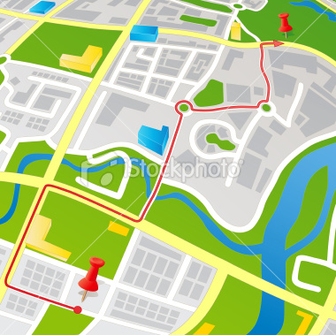

Rij 50m. Neem de tweede straat rechts.

Rij 50m rechtdoor tot aan de rotonde. Neem de eerste afslag op de rotonde.

Rij 100m rechtdoor tot aan de rotonde. Neem de derde afslag op de rotonde.

U vindt uw bestemming op de linkerkant van de rijweg. Bestemming bereikt.

Rij 50m. Neem de eerste straat rechts.

Verlaat het zwembad. Neem de tweede straat rechts.

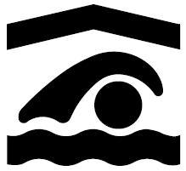

Rij 50m. Neem de eerste straat links.

* Verlaat het zwembad. Neem de tweede straat rechts.
* Rij 50m. Neem de tweede straat rechts.
* Rij 50m. Neem de eerste straat links.
* Rij 100m rechtdoor tot aan de rotonde. Neem de derde afslag op de rotonde.
* Rij 50m rechtdoor tot aan de rotonde. Neem de eerste afslag op de rotonde.
* Rij 50m. Neem de eerste straat rechts.
* U vindt uw bestemming op de linkerkant van de rijweg. Bestemming bereikt.

**Goed gevonden!**

**Probeer het nog een keer. Kijk goed naar de aanwijzingen in de tekst.**

**Jammer, volgende keer beter.**

Je staat met je fiets op de parking (rode vlag). Je hebt met je vrienden afgesproken op het voetbalveld (rode vlag). Kan jij de aanwijzingen van je GPS in de juiste volgorde zetten? De eerste aanwijzing krijg je cadeau.

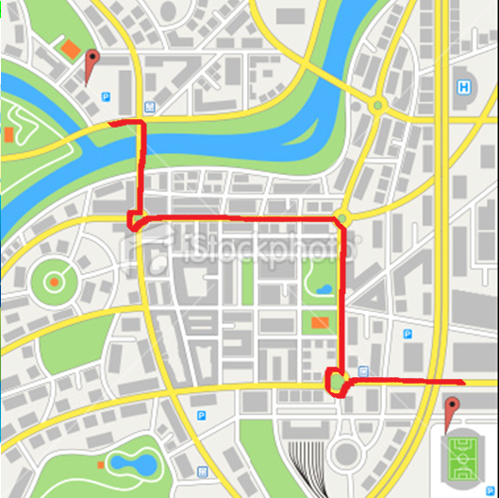

Verlaat de parking. Sla onmiddellijk linksaf.

Rij 200m rechtdoor tot aan de rotonde. Neem de eerste afslag op de rotonde.

Neem de volgende straat rechts.

Rij 200m rechtdoor tot aan de rotonde. Neem de derde afslag op de rotonde.

Rij 100m. U vindt uw bestemming op de rechterkant van de rijweg. Bestemming bereikt.

Rij 100m over de brug tot aan de rotonde. Neem de derde afslag op de rotonde.

**Goed gevonden!**

* Verlaat de parking. Sla onmiddellijk linksaf.
* Neem de volgende straat rechts.
* Rij 100m over de brug tot aan de rotonde. Neem de derde afslag op de rotonde.
* Rij 200m rechtdoor tot aan de rotonde. Neem de eerste afslag op de rotonde.
* Rij 200m rechtdoor tot aan de rotonde. Neem de derde afslag op de rotonde.
* Rij 100m. U vindt uw bestemming op de rechterkant van de rijweg. Bestemming bereikt.

**Probeer het nog een keer. Kijk goed naar de aanwijzingen in de tekst.**

**Jammer, volgende keer beter.**

**Toepassingsfase 3 (toepassing 3): Hoe werkt de GPS?**

Waar moet je naartoe? Je hebt een afspraak bij de dokter maar je weet niet meer hoe je er moet geraken. Je geeft het adres in in je GPS. Kan je het huis van de dokter nu vinden? Klik op het huis van de dokter.

* Neem de volgende straat links.
* Neem de volgende straat rechts.
* Neem de tweede straat rechts.
* Neem de volgende straat links.
* Neem de volgende straat rechts.
* Het huis van de dokter bevindt zich aan de rechterkant van de rijweg.

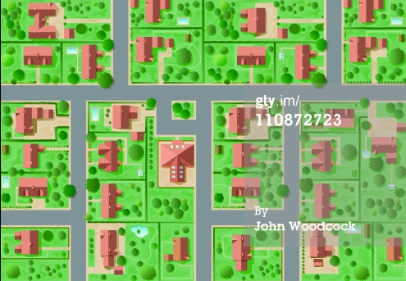

**JE BENT HIER**





* Neem de volgende straat links.
* Neem de volgende straat rechts.
* Neem de tweede straat rechts.
* Neem de volgende straat links.
* Neem de volgende straat rechts.
* Het huis van de dokter bevindt zich aan de rechterkant van de rijweg.

**JE BENT HIER**



**Bestemming bereikt!**

**Probeer het nog een keer. Kijk goed welke straat je in moet gaan.**

**Nee, het huis van de dokter is hier.**

Waar moet je naartoe? Je bent net in de winkel wat fruit gaan halen. Je wil graag nog naar de bibliotheek om enkele boeken en films te ontlenen. Maar je weet niet hoe je van de winkel naar de bibliotheek moet geraken. Je geeft het adres van de bibliotheek in in je GPS. Kan je de bibliotheek vinden? Klik op de bibliotheek.

**JE BENT HIER**

* Neem de tweede straat rechts.
* Neem de volgende straat links.
* Neem de volgende straat rechts.
* De bibliotheek bevindt zich aan de rechterkant van de rijweg.

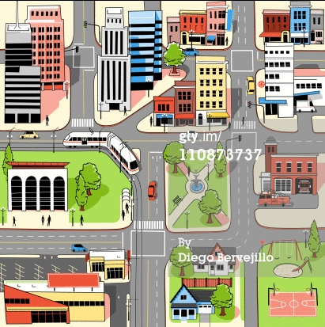



**JE BENT HIER**



* Neem de tweede straat rechts.
* Neem de volgende straat links.
* Neem de volgende straat rechts.
* De bibliotheek bevindt zich aan de rechterkant van de rijweg.



**Bestemming bereikt!**

**Probeer het nog een keer. Kijk goed welke straten je in moet gaan.**

**Nee, de bibliotheek is hier.**

Waar moet je naartoe? Je bent net een film gaan bekijken in de cinema. Nu ga je met de bootjes gaan varen op de vijver van het park. Maar je weet niet hoe je van de cinema naar het park kan geraken. Je geeft het adres van het park in in je GPS. Kan je de ingang van het park vinden? Klik op de ingang van het park.

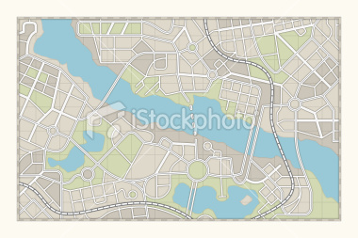

**JE BENT HIER**

* Neem de volgende straat rechts.
* Neem de derde straat links.
* Neem op de rotonde de eerste afslag.
* Neem de tweede straat links.
* Maak een flauwe bocht naar rechts.
* Neem de eerste straat links.
* De ingang van het park bevindt zich aan de linkerkant van de rijweg.





* Neem de volgende straat rechts.
* Neem de derde straat links.
* Neem op de rotonde de eerste afslag.
* Neem de tweede straat links.
* Maak een flauwe bocht naar rechts.
* Neem de eerste straat links.
* De ingang van het park bevindt zich aan de linkerkant van de rijweg.



**Bestemming bereikt!**

**Probeer het nog een keer. Kijk goed naar de aanwijzingen van je GPS.**

**Nee, de ingang van het park is hier.**

**Evaluatiefase**

Zo, we zijn er bijna! Ben jij een echte kenner geworden? Laat eens zien wat je nog weet!

1. Wat kan je op een wegenkaart vinden?
2. straten van een woonwijk
3. snelwegen
4. parken
5. plaatsen om te eten

**Goed zo!**

**Fout, op een wegenkaart kan je snelwegen vinden.**

1. Welke kaart gebruik je als je een wandeling wil maken door het park Natuur & Cultuur in Hasselt?
2. natuurkundige kaart
3. stratenplan
4. staatkundige kaart
5. plattegrond

**Goed zo!**

**Fout, om een wandeling te maken door het park gebruik je het best de plattegrond.**

1. Welke zin over het openbaar vervoer is niet correct?
2. Iedereen mag gebruikmaken van het openbaar vervoer.
3. De bussen, trams en metro’s van MIVB-STIB rijden door heel België.
4. De trein maakt deel uit van het openbaar vervoer.
5. Als je in Antwerpen met het openbaar vervoer van de Groenplaats naar het Centraal Station wil, neem je best de tram.

**Goed zo!**

**Fout. De bussen, trams en metro’s van MIVB-STIB rijden enkel in Brussel.**

1. Welke zin over de GPS is correct?
2. Het GPS-systeem is ontwikkeld door Galileo Galilei.
3. Om een GPS te kunnen laten werken, hebben we raketten nodig die rond de aarde vliegen.
4. Een GPS vind je alleen in -auto’s.
5. Een GPS-ontvanger vangt de signalen op van satellieten en bepaalt zo je plaats op aarde.

**Goed zo!**

**Fout, de GPS-ontvanger vangt signalen op van satellieten. Zo kan je plaats op aarde bepaald worden.**